ZARZĄDZENIE NR 11/2023
REGIONALNEGO DYREKTORA OCHRONY ŚRODOWISKA

W BYDGOSZCZY
z dnia 4 kwietnia 2023 r.

w sprawie wyznaczenia miejsca pamięci, szlaku pieszego oraz drogi i miejsca postoju dla pojazdów na obszarze rezerwatu przyrody „Dolina Osy”

Na podstawie art. 15 ust. 1 pkt 15 i 18 ustawy z dnia 16 kwietnia 2004 roku o ochronie przyrody (Dz. U. z 2022, poz. 916 ze zm.), zarządza się, co następuje:

§ 1. W celach kulturowych i edukacyjnych wyznacza się miejsce pamięci, szlak pieszy oraz drogę i miejsce postoju dla pojazdów osobowych na obszarze rezerwatu przyrody „Dolina Osy”, których przebieg i lokalizacja zostały określone na mapie w załączniku do niniejszego zarządzenia.
§ 2. 1. Oznakowanie drogi i miejsca postoju pojazdów oraz szlaku pieszego należy do Burmistrza Miasta i Gminy Łasin, po uzgodnieniu sposobu jego wykonania z Regionalnym Dyrektorem Ochrony Środowiska w Bydgoszczy.
2. W ramach udostępnienia Burmistrz Miasta i Gminy Łasin wykona prace:
1) związane z umożliwieniem dojścia tj. kładkę nad ciekiem wodnym oraz schody prowadzące do miejsca pamięci,
2) remontowe polegające na wykonaniu nowego ogrodzenia, krzyża wraz z tablicą pamiątkową,
3) zakres, sposób wykonania i terminy powyższych prac należy uzgodnić z Regionalnym Dyrektorem Ochrony Środowiska w Bydgoszczy.
§ 3. Dbałość o bezpieczne użytkowanie wyznaczonego szlaku pieszego oraz drogi i miejsca postoju dla pojazdów osobowych należy do zarządcy terenu rezerwatu przyrody, Nadleśniczego Nadleśnictwa Jamy.
§ 4. W obrębie udostępnionego niniejszym zarządzeniem szlaku pieszego i miejsca pamięci zlokalizowanego w oddz. 233l, Nadleśnictwa Jamy, należy zachować ciszę, aby nie płoszyć gatunków ptaków objętych ochroną gatunkową dla których wyznaczono strefy ochrony ostoi, miejsc rozrodu i regularnego przebywania.
§ 5. Zarządzenie wchodzi w życie z dniem podpisania.

Załącznik
do zarządzenia nr 11/2023
Regionalnego Dyrektora
Ochrony Środowiska
w Bydgoszczy
z dnia 4 kwietnia 2023 r.

Mapa określająca przebieg i lokalizację szlaku pieszego oraz drogi i miejsca postoju dla pojazdów osobowych wyznaczonych w celach kulturowych i edukacyjnych na obszarze rezerwatu przyrody „Dolina Osy”
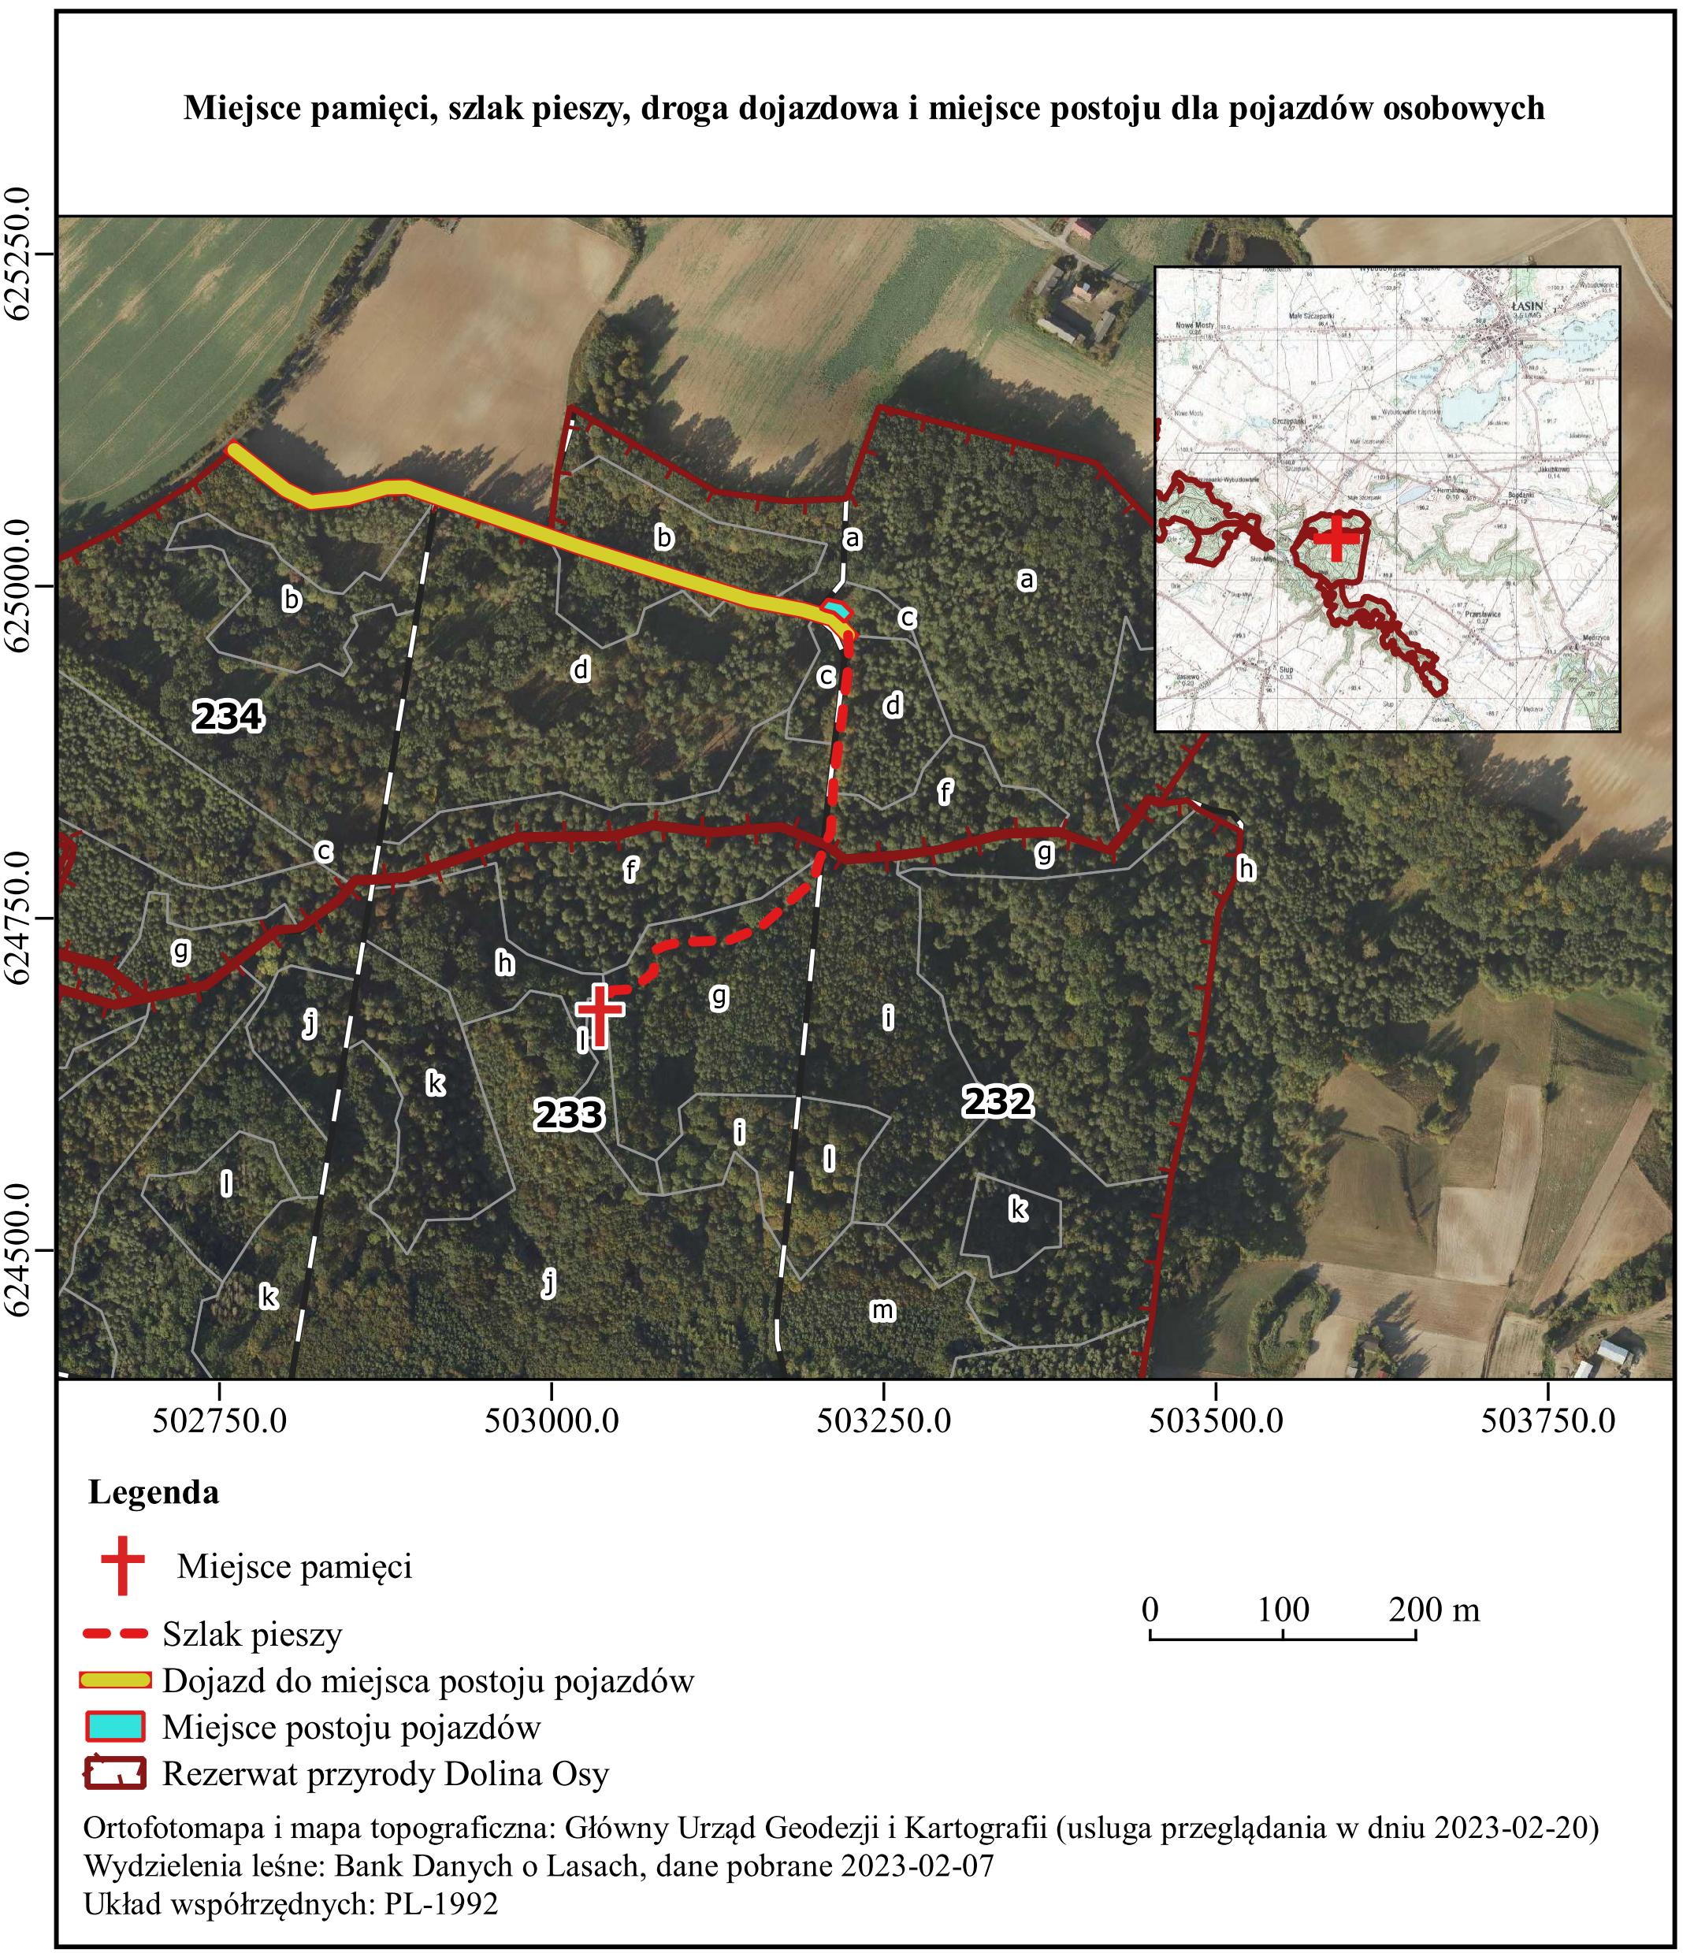
UZASADNIENIE

Wyznaczenie szlaku pieszego oraz drogi i miejsca postoju dla pojazdów osobowych na obszarze rezerwatu przyrody zgodnie z art. 15 ust. 1 pkt 15 i 18 ustawy z dnia 16 kwietnia 2004 r. o ochronie przyrody (Dz. U. z 2022, poz. 916 ze. zm.), należy do kompetencji regionalnego dyrektora ochrony środowiska.
Burmistrz Miasta i Gminy Łasin pismem z dnia 22 czerwca 2021 r., uzupełnionym pismem z dnia 7 lipca 2021 r. znak IBG.414.1.2021, zwrócił się z wnioskiem o udostępnienie do użytku publicznego miejsca upamiętnienia ofiar II Wojny Światowej, zlokalizowanego w miejscowości Przesławice, gmina Łasin oraz wykonania dojścia wraz z placem postojowym. Jednocześnie w ramach ww. udostępnienia Burmistrz Miasta i Gminy Łasin wnioskował o możliwość wykonania prac związanych z umożliwieniem dojścia tj. kładki nad ciekiem wodnym i schodów prowadzących do miejsca pamięci oraz możliwość wykonania prac remontowych polegających na postawieniu nowego ogrodzenia i krzyża wraz z tablicą pamiątkową. Powyższy wniosek został pozytywnie zaopiniowany przez zarządcę terenu rezerwatu przyrody Nadleśnictwo Jamy. Możliwość realizacji powyżej wnioskowanych czynności należy rozpatrzyć w planie ochrony dla rezerwatu przyrody „Dolina Osy”.
Regionalna Dyrekcja Ochrony Środowiska w Bydgoszczy przekazała powyższy wniosek Wykonawcy projektu planu ochrony dla rezerwatu przyrody „Dolina Osy”, tj. Nejfeld Paweł Pracownia Ekspertyz Środowiskowych „DENDRUS”, w celu rozpatrzenia możliwości udostępnienia ww. miejsca oraz sposobu jego udostępnienia w opracowywanym planie ochrony dla tego rezerwatu przyrody. Zgodnie z art. 20 ust. 3 ustawy z dnia 16 kwietnia 2004 r. o ochronie przyrody plan ochrony dla rezerwatu przyrody zawiera m.in. wskazanie obszarów i miejsc udostępnianych dla celów naukowych, edukacyjnych, turystycznych, rekreacyjnych oraz określenie sposobów ich udostępniania. Wykonawca planu ochrony odniósł się pozytywnie do powyższego wniosku w przekazanej tut. Dyrekcji dokumentacji do planu ochrony dla rezerwatu przyrody „Dolina Osy”.
W dniu 13 lutego 2023 r. odbyło się spotkanie przedstawicieli Regionalnej Dyrekcji Ochrony Środowiska w Bydgoszczy, Nadleśnictwa Jamy i Wykonawcy projektu planu ochrony dla rezerwatu przyrody „Dolina Osy” tj. Nejfeld Paweł Pracownia Ekspertyz Środowiskowych „DENDRUS”, w sprawie ustalenia rodzaju i zakresu działań ochronnych w projektowanym planie ochrony dla rezerwatu przyrody „Dolina Osy”. W trakcie spotkania ustalono, że zgodnie z pozytywną opinią Nadleśnictwa Jamy działając w ślad za inicjatywą Burmistrza Miasta i Gminy Łasin udostępnione zostanie miejsce pamięci zlokalizowane na terenie rezerwatu w oddz. 233l, dla celów kulturowych oraz udostępnione zostanie wydzielenie 232c - 0,22 ha, Ł VI na potrzeby wyznaczenia i urządzenia miejsca postoju dla osób przybyłych w celu oddania hołdu pomordowanym w powyższym miejscu pamięci.
W związku z powyższym Regionalny Dyrektor Ochrony Środowiska w Bydgoszczy niniejszym zarządzeniem, na podstawie art. 15 ust. 1 pkt 15 i 18 ustawy z dnia 16 kwietnia 2004 r. o ochronie przyrody (Dz. U. z 2022, poz. 916 ze. zm.), wyznaczył miejsce pamięci, szlak pieszy oraz drogę i miejsce postoju dla pojazdów osobowych w celach kulturowych i edukacyjnych na obszarze rezerwatu przyrody „Dolina Osy”, których przebieg i lokalizacja zostały określone na mapie w załączniku do niniejszego zarządzenia.
W obrębie udostępnionego niniejszym zarządzeniem szlaku pieszego i miejsca pamięci zlokalizowanego w oddz. 233l, Nadleśnictwa Jamy, należy zachować ciszę, aby nie płoszyć gatunków ptaków objętych ochroną gatunkową dla których wyznaczono strefy ochrony ostoi, miejsc rozrodu i regularnego przebywania.
Zgodnie z zapisami zarządzenia Burmistrz Miasta i Gminy Łasin ma uzgodnić z Regionalnym Dyrektorem Ochrony Środowiska w Bydgoszczy zakres, sposób wykonania i terminy następujących prac, przed ich wykonaniem w rezerwacie przyrody:
- oznakowanie drogi i miejsca postoju pojazdów oraz szlaku pieszego,
- wykonanie kładki nad ciekiem wodnym oraz schodów prowadzących do miejsca pamięci,
- wykonanie prac remontowych polegających na postawieniu nowego ogrodzenia, krzyża wraz z tablicą pamiątkową.
Dbałość o bezpieczne użytkowanie wyznaczonego miejsca pamięci, szlaku pieszego oraz drogi i miejsca postoju dla pojazdów osobowych należy do zarządcy terenu rezerwatu przyrody, Nadleśniczego Nadleśnictwa Jamy.
Niniejsze zarządzenie zostało zaopiniowane pozytywnie przez zarządcę terenu rezerwatu przyrody, Nadleśniczego Nadleśnictwa Jamy pismem z dnia 8 marca 2023 r., znak ZG.7212.3.2023 oraz przez Burmistrza Miasta i Gminy Łasin pismem z dnia 1 marca 2023 r., znak IBG.414.2.2023.

